15.02.10 Мехатроника и робототехника (по отраслям)

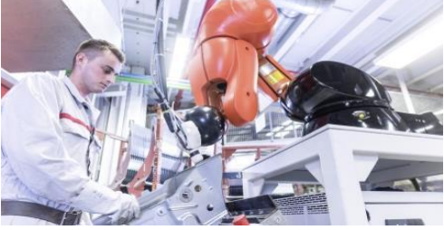

Это совершенно новая специальность, которая появилась в системе среднего образования в 2017 году, и появилась она не случайно, ведь мехатроника – динамично развивающаяся наука, совсем недавно занявшая свое почетное место в современном мире. Ее главная цель заключается в создании и использовании машин, движущихся и работающих на основе управления электронно-вычислительной техники. В основу науки положены принципы механики, информатики, микропроцессорной техники и управления машинами с помощью компьютерных технологий. Мехатроника используется в станкостроении и создании оборудования, которое автоматизирует промышленные линии; военной, авиационной и космической технике; медицинской, офисной и бытовой технике; робототехнике; автомобилестроении. Это далеко не полный список отраслей, где мехатронные системы успешно используются на благо человека. Робототехника – также одно из самых перспективных и динамично развивающихся направлений в современном мире. Сегодня роботы проникают во все сферы жизни человека, поэтому профессия робототехника является одной из наиболее востребованных: активно развивается строительная, промышленная, бытовая, авиационная и экстремальная (военная, космическая, подводная) робототехника. Широкое внедрение мехатронных и робототехнических систем различного назначения в промышленности, научных исследованиях и военном деле требует подготовки высококвалифицированных специалистов в области их проектирования, изготовления и эксплуатации.
На базе основного общего образования
Срок обучения - 3 года 10 месяцев
Форма обучения: очная, бюджетная
Основные виды деятельности выпускника:
-монтаж, программирование и пусконаладка мехатронных систем;
- техническое обслуживание, ремонт и испытание мехатронных систем; - разработка, моделирование и оптимизация работы мехатронных систем;
-эксплуатация мобильных робототехнических комплексов;
-конструирование, монтаж, техническое обслуживание и ремонт мобильных робототехнических комплексов.
В процессе обучения обучающиеся осваивают профессию «Слесарь по контрольно-измерительным приборам и автоматике»

